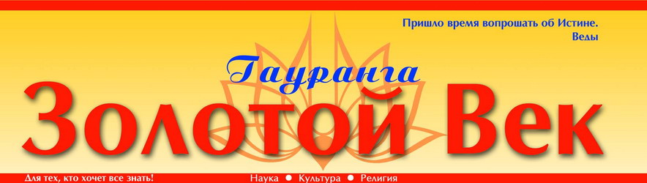
От редактора
Добрый день, наши дорогие друзья!
Рады снова Вас поприветствовать! Вновь присоединившимся - добро пожаловать!
На нашем сайте появился новый раздел - занятия в центрах ведической культуры. В нем будет информация о лекциях и семинарах, проходящих в вашем городе или регионе. Кроме того, мы разместим там расписания тренингов и занятий наших самых опытных лекторов, таких как Вячеслав Олегович Рузов и Марина Таргакова. Мы постараемся как можно быстрее собрать всю информацию. При этом, если вы знаете о каких-то мероприятиях в этой же сфере в вашем городе и хотите поделиться этим знанием с другими, пишите мне, секретарю клуба "Золотой Век" Анне Сургаевой: surgaeva@mail.ru
Помимо этого, хотелось бы порадовать вас появлением нового раздела на форуме. Теперь вы можете изучить практические аспекты Васту, задавая вопросы опытному архитектору и мастеру этой науки - Ачинтье Прие дасу. От себя лишь хочу добавить, что Васту, наука, известная как аналог Фэн шуй, является его "прародителем" и источником и содержит в себе множество секретов гармонизации внутреннего мира посредством совершенствования внешнего пространства.
Будем также очень признательны, если Вы будете оставлять Ваши отзывы о рассылке и о сайте в целом в гостевой книге или на форуме, чтобы мы знали в каком направлении нам стоит развиваться и чем мы Вам можем быть еще полезны! Кроме того, наши авторы всегда очень рады комментариям к их статьям. Пожалуйста, оставляйте Ваши впечатления на страницах нашего сайта!
Спасибо за внимание!
Мы желаем Вам счастья, мира и гармонии!
Редакция проекта "Золотой Век".
P.S.: По всем техническим вопросам, связанным с получением рассылки, обращайтесь к нашему администратору Владиславу Пугачеву: admin@zvek.info. А если Вы хотите включиться в работу над проектом, пишите Александру Кубельскому: amd108@list.ru.

Какой национальности Бог?
Когда я слышу, что религия человека должна определяться местом его рождения и средой, я невольно начинаю примерять это к себе. Моя мать — русская, отец — армянин. Я родился и вырос в Ташкенте. Среди моих ближайших друзей были русские, евреи, узбеки и корейцы. Человек, который впервые рассказал мне о Боге и дал тайком почитать Евангелие, был татарином. Учился же я в МГУ, где, помнится, сдавал экзамен по научному атеизму. Интересно, в какого бога я должен верить, если исходить из моей национальной принадлежности или из влияний, оказанных на меня в детстве и юности? Какой бог оприходовал и инвентаризовал мою грешную душу в тот миг, когда она воплотилась в интернациональной стране, в атеистической семье, в теле с экзотическим сочетанием генов?
Подробнее...

Трансцендентный звук.
Изначальный звук, который впервые прозвучал в эфире и породил весь этот мир, был звук ОМ (АУМ). Он породил все, что мы видим, он породил язык и сознание. Все Веды, все священные писания, бесконечное количество книг, бесконечное количество мантр, бесконечное количество всего остального, весь мир — содержится в одном этом звуке. Веды говорят, что звук обладает самой сильной очищающей способностью, и он также может сильно загрязнять. Внешние звуки оскверняют слух и сердце, внутренний звук ведических мантр — очищает. Почему звук так сильно влияет на наше сознание?
Подробнее...

Реинкарнация в Древней Греции и Христианстве.
Существуют различные точки зрения относительно бессмертия души. Восточные вероучения (например, многообразные течения индуизма и буддизма) считают, что душа после смерти одного тела переселяется в другое; так она жизнь за жизнью принимает различные тела — лучшие или худшие — в зависимости от ее деяний в предыдущих жизнях. Согласно же вероучению современного христианства, душа проживает в материальном теле одну единственную жизнь и со смертью тела, пребывая в бездействии, ожидает приговора Страшного суда, который должен решить её дальнейшую участь — вечное блаженство в Царстве Бога или вечные муки в аду — в соответствии с тем, насколько праведна или греховна была душа во время своего пребывания в ее единственном и, в буквальном смысле этого слова, неповторимом теле.
Подробнее...

Кому нужна моя жизнь?
В чем смысл нашей жизни, в чем смысл жизни любого живого существа? Знать ответ на этот вопрос означает быть религиозным. Вы спросите: есть ли вообще смысл задавать этот вопрос? Я отвечу: тот, кто чувствует, что его собственная жизнь или жизнь его близких лишена смысла не просто несчастлив, но вообще вряд ли способен жить.(Альберт Эйнштейн).
В течение года почти миллион человек кончает жизнь самоубийством. В большинстве европейских стран количество самоубийств превышает количество смертей вследствие ДТП. Ещё в 2001 году глобальные ежегодные потери от самоубийств превысили количество смертей в результате убийств (500 тысяч) и войн (230 тысяч). При этом ежегодно 10-20 миллионов человек совершают попытки самоубийства, которые заканчиваются ранениями, травмами и госпитализацией.
Подробнее...

Еще раз о любви.
Мы все имеем духовную природу. Это значит, что наши взаимоотношения с близким человеком зависят не от того, каким цветом мы покрасим губы, а от того, насколько мы совместимы друг с другом по уровню сознания. Однако если человек познал ведические законы и действительно понимает себя как душу, тогда у него вообще не будет проблем в общении с другими людьми. Он будет жить счастливо, потому что его ложное эго исчезло, а истинное эго всегда действует на благо других, проявляя любовь и сострадание.Душа вечна по своей природе, она обладательница знания, вечности и счастья, — но все это проявляется только тогда, когда мы освобождаемся от нашего ложного эго.
Подробнее...

MUZIK NON STOP
Интервью с DJ Листом, 2003 г.
Для многих завсегдатаев модных вечеринок имя диджея Листа является гарантом качества, если играет Лист — то праздник удался. В 2002-ом году журнал «Ом» признал его «Диджеем года», этого же звания он был удостоен на ежегодной церемонии, посвящённой клубной жизни Москвы и Петербурга «Night Life Awards 2003». По результатам опроса читателей журнала «DJ Культура» была опубликована двадцатка лучших диджеев России, на втором почётном месте, после диджея Пименова из группы ППК — Саша Лист.
Подробнее...

